Администрация муниципального образования «Усть-Илимский район»
Муниципальное образовательное учреждение дополнительного образования
«Районный центр дополнительного образования детей»
(МОУ ДО «РЦДОД»)

Методическая разработка по
по дополнительной общеразвивающей программе
«Театральная студия «Илимские звёздочки»
на тему «Сценическая речь» (раздел «Актёрское мастерство»)

Разработал:
педагог дополнительного образования
МОУ ДО «РЦДОД»
Шеймо Наталья Владимировна

Усть – Илимский район, 2021 г.
Методическая разработка по сценической речи представляет собой комплекс упражнений для развития речевого аппарата, выразительного чтения, правильного дыхания, голосового диапазона, которые используются в течение года на занятиях театральной студии. Методическая разработка рекомендуется к использованию педагогам дополнительного образования детей, руководителям детских театральных объединений.
Сценическая речь – это постановка дыхания и голоса, выработка хорошей дикции и правильного произношения, интонации. Практическое овладение сценической речью, дает возможность человеку выражать свои мысли правильным и ясным языком, гибким и звучным голосом, способным привлечь внимание слушателей, воздействовать не только на их сознание, но и на чувства, воображение, волю. Такая речь – уже искусство.
Чтобы овладеть такой речью, необходимо настойчиво, шаг за шагом осваивать речевое мастерство. Очень важно знать не только, что говорить, но и как говорить.
Малоподвижный язык, стиснутые тревогой челюсти, рыхлые, вялые губы съедают чистоту звука. Поэтому работу над дикцией необходимо начинать с артикуляционной гимнастики. Предлагаю несколько упражнений:
Гимнастика разминка губ: Наберите воздух в рот, раздувая щеки и плотно сомкнутые губы. Пусть воздух прорвет сопротивление и вырвется наружу.
Переходим к основным упражнениям:
Упражнение «Маятник» Вытяните губы трубочкой – это маятник часов. Маятник начинает совершать ритмичные движения влево – вправо, амплитуда постоянно меняется; меняется и скорость: то ускоряем, то замедляем движение маятника. ВАЖНО! Следите, чтобы не напрягались мышцы шеи.
Упражнение «Ванька - встань-ка» Собранные трубочкой губы совершают перемещение в вертикальном направлении. Ванька – встань-ка поднялся – губы идут вверх, поклонился – вниз.
Упражнение «Кто сильнее» Губы плотно сомкнуты, они не хотят уступать свои границы, при этом стремятся захватить территорию соперника. Вначале верхняя губа старается преодолеть сопротивление нижней и постепенно оттесняет ее вниз. Затем роли их меняются. После того, как выяснилось, что их силы равны, губы начинают массажировать одна другую, а затем выбивают ритм чечетки. При этом челюсти плотно сжаты. Ритм любой мелодии выбивается легко и непринужденно.
Правильное дыхание – это дыхание свободное (лишённое всякого напряжения), глубокое, незаметное, автоматически подчинённое воле чтеца. Хорошее дыхание обеспечивается при соблюдении следующих требований:
1) вдыхать глубоко носом и ртом;
2) вдыхать бесшумно;
3) пополнять запас воздуха при малейшей возможности (и незаметно);
4) не задерживать дыхания в паузах;
5) не расходовать весь запас воздуха.
Вот несколько вариантов упражнений:
«Цветочный магазин» Делая вдох надо представить себе, что нюхаешь цветок. Выдох медленный, плавный. Упражнение выполняется 3 - 4 раза.
«Свеча» Взять узкую полоску бумаги и, представив себе, что это свеча, дуть на неё. Выдыхаемая струя воздуха должна быть без резких колебаний – бумажка контролирует ровность выдоха. Вариант этого упражнения: задуть 3, 5, 10 воображаемых свечей на одном выдохе или медленно выдыхая на каждую свечу.
«Поймай комара» Руки раздвинуты в стороны – делается вдох; сдвигаются постепенно вперёд ладонями друг к другу – делается выдох.
На занятиях используем упражнения на постановку голоса. Исходное положение: сесть, плечи развернуть, голову держать прямо: сделав глубокий вдох произнести плавно и протяжно поочерёдно согласные звуки м, л, н: ммм…ллл…ннн
Поочерёдно прибавить гласные и, э, а, о, у, ы и произнести плавно и протяжно: мми, ммэ, мма, ммо, мму, ммы;
лли, ллэ, лла, лло, ллу, ллы;
нни, ннэ, нна, нно, нну, нны.
Упражнение выполняются с постепенным усилением голоса: сначала тихо, затем громче, громко, и наоборот, с постепенным ослаблением голоса: громче, тише, тихо.
Так же использую наглядный материал (видео) с артикуляционными упражнениями, что помогает детям правильно выполнять задания https://yandex.ru/video/preview/?text.
Проговаривание на занятиях скороговорок и чистоговорок с разными интонациями, говорить вместе, тихо-громко, с нарастающим темпом, по очереди или вразброс целую скороговорку или по частям помогает научиться детям говорить выразительно, разборчиво, четко и внятно, не проглатывая окончаний. Для этого использую карточки с изображением скороговорки, чистоговорки (Приложение 1).

Игра со словами «Билетик», в которой необходимо произнести фразу с различной интонацией (с радостью, грустью, удивлением, восхищением и т.д.), расставить логическое ударения слов, придумать предложение с данным выражением, способствует развитию интонационной выразительности, творческой фантазии и мимики (Приложение 2).

Приложение 1

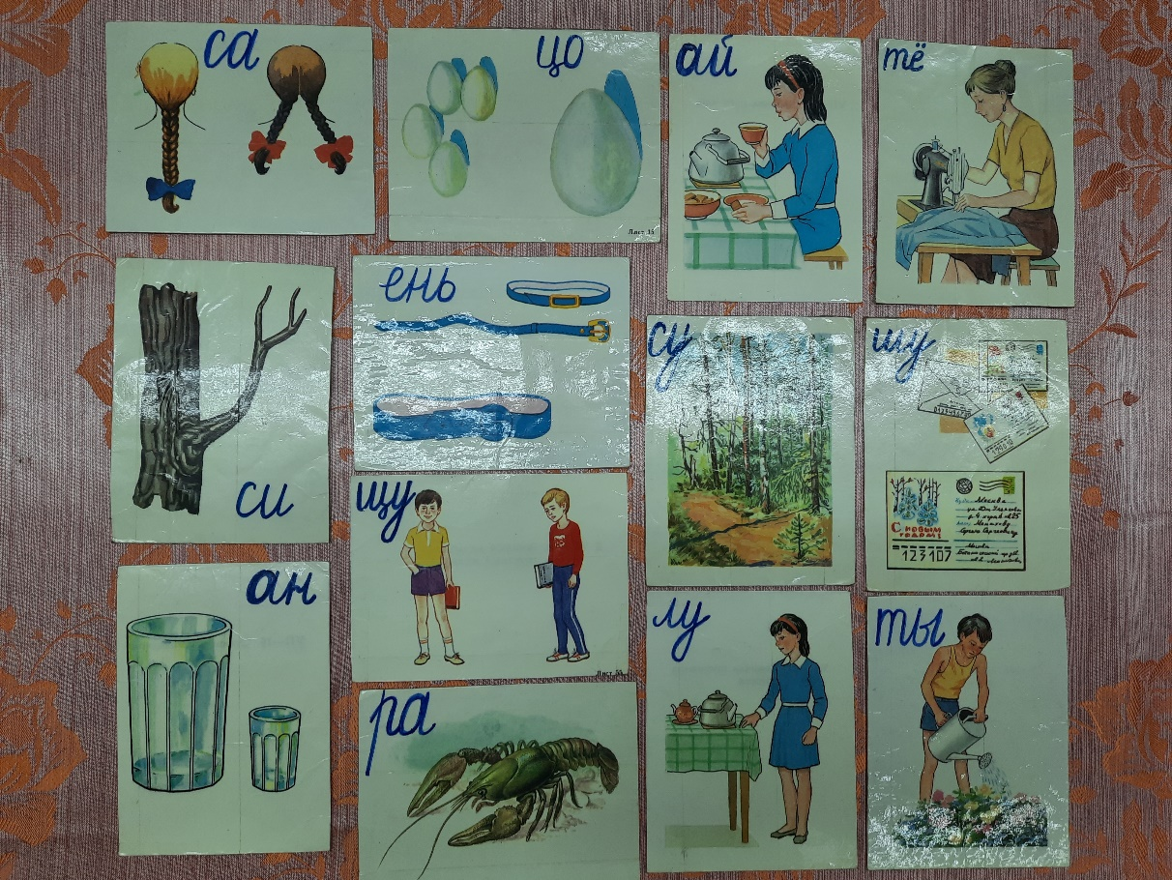

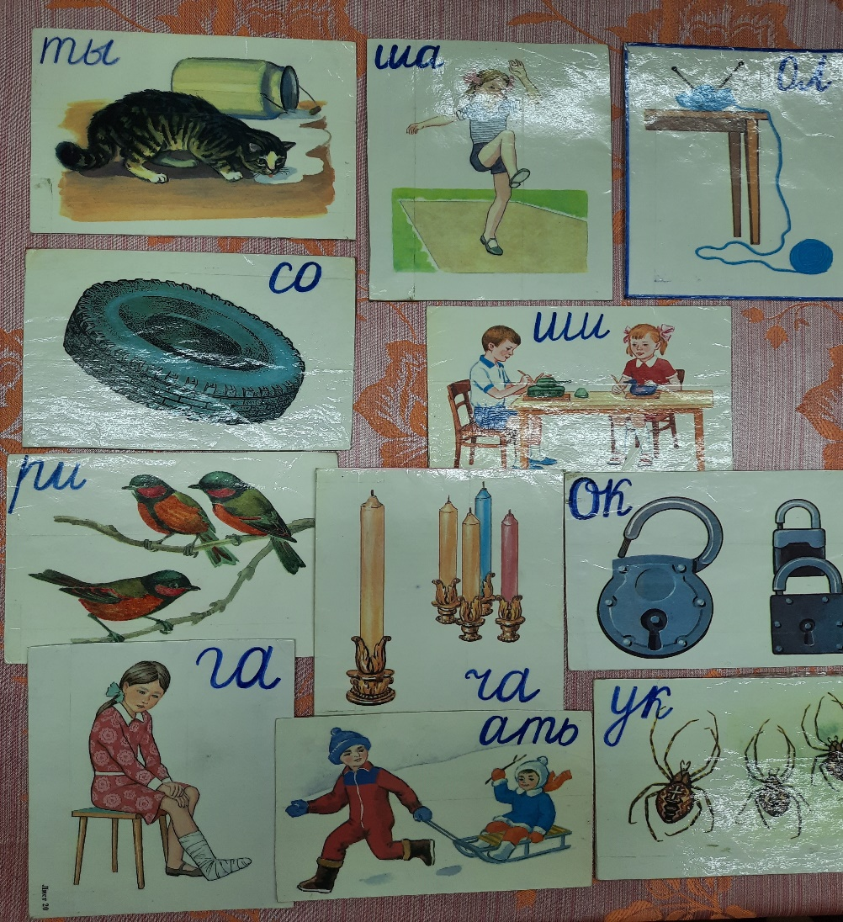

Приложение 2

